**“课程思政”示范课程案例库审核操作流程（审批）**

**（一）登录**

电脑浏览器输入网址https://ncukcsz.mh.chaoxing.com，点击右上角“登录”。



1. 首次使用，手机号未绑定此单位账号时，请点击“新用户注册”，使用手机号注册并绑定此单位账号。绑定时按系统提示依次输入单位UC码（南昌大学单位UC码：262）、工号、姓名。

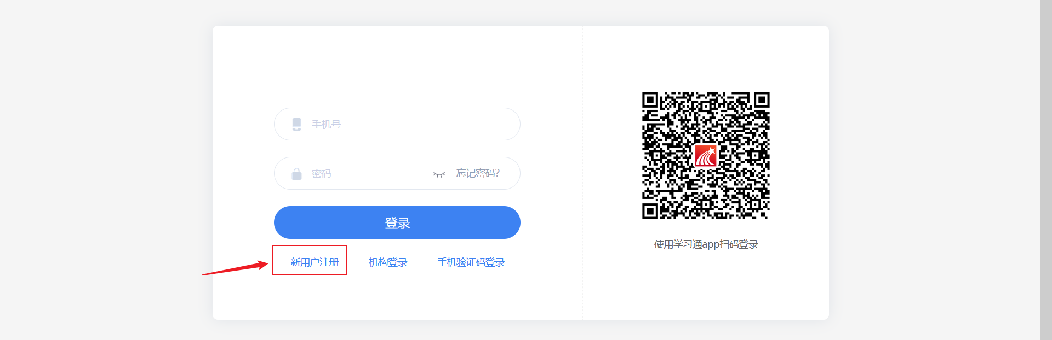

1. 手机号绑定此单位账号后，后续使用则可以通过输入手机号密码、学习通APP扫码、手机验证码、机构账号登录登录多种方式登录

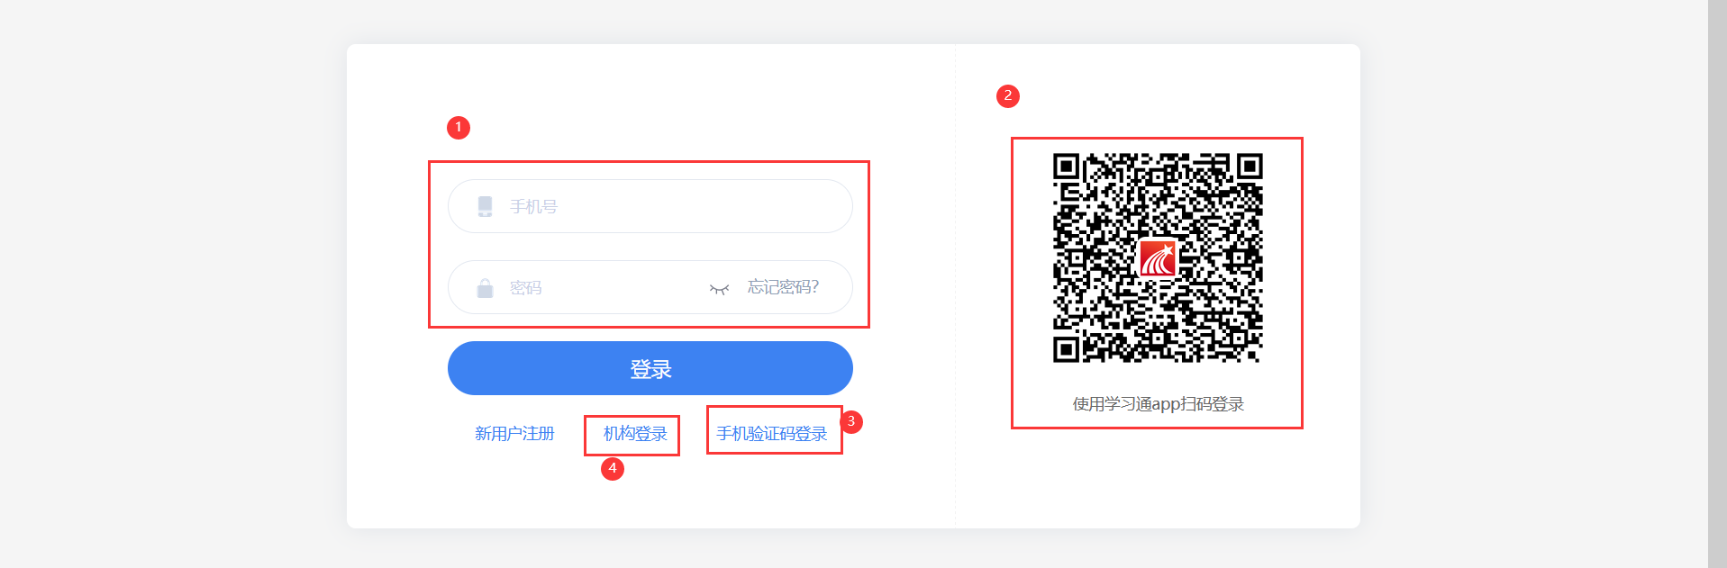

**（二）课程思政案例审批**

登录个人空间后，点击“课程思政管理后台”

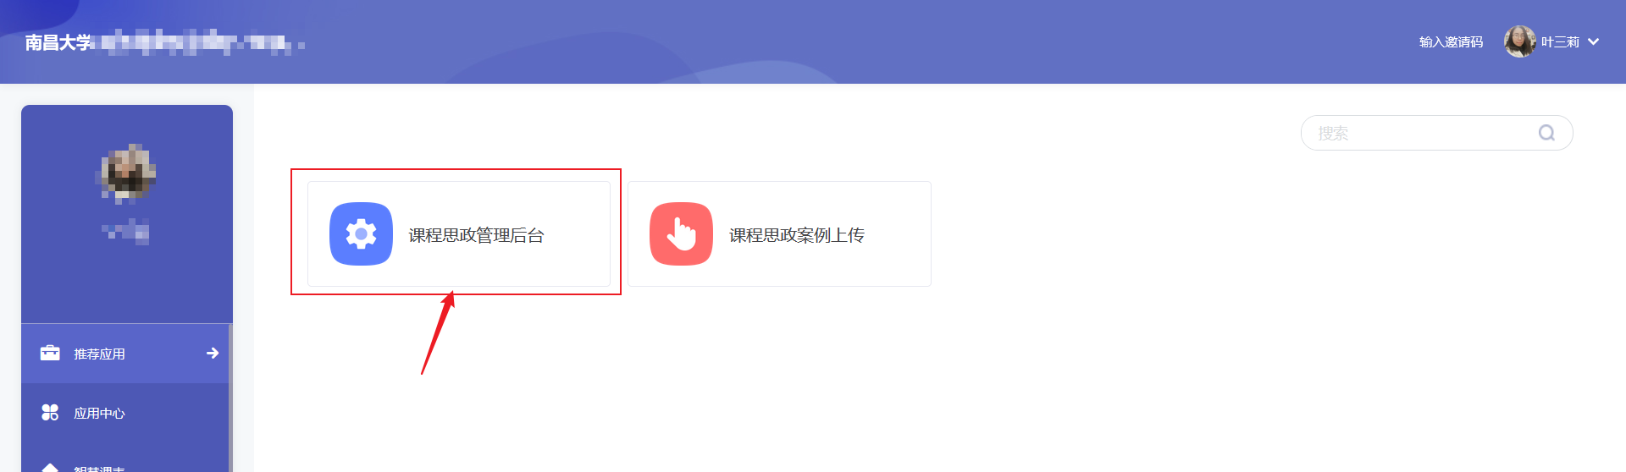

在审批助手中“待处理”栏目，点击待审批的案例

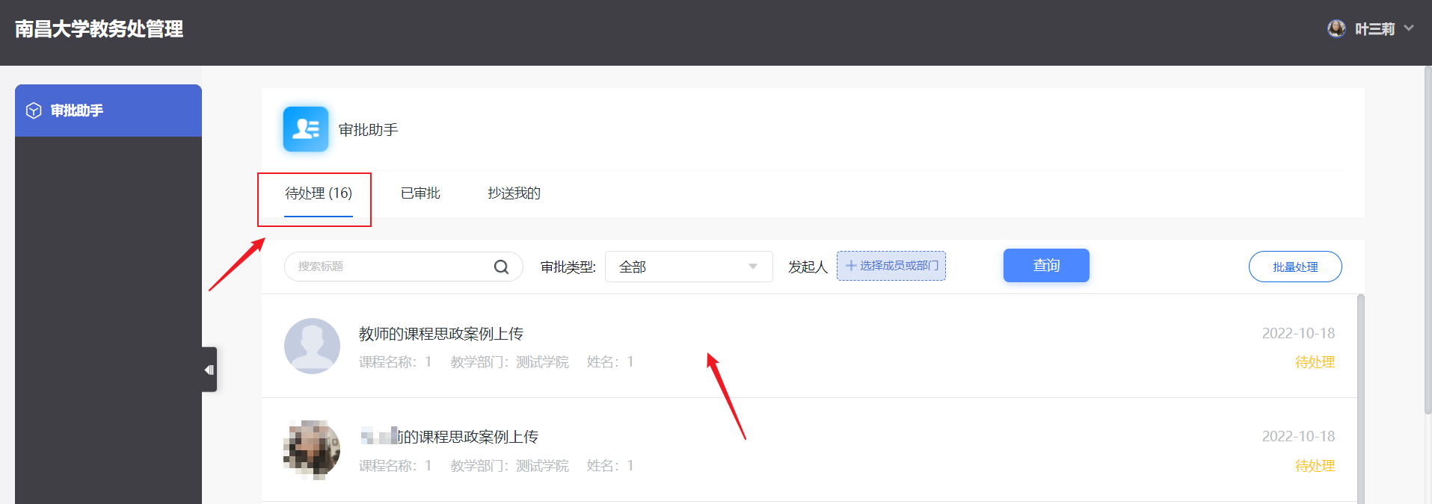

进入案例审批页面，填写处理意见、审批结果（“同意”“不同意”“打回补充材料”等）。

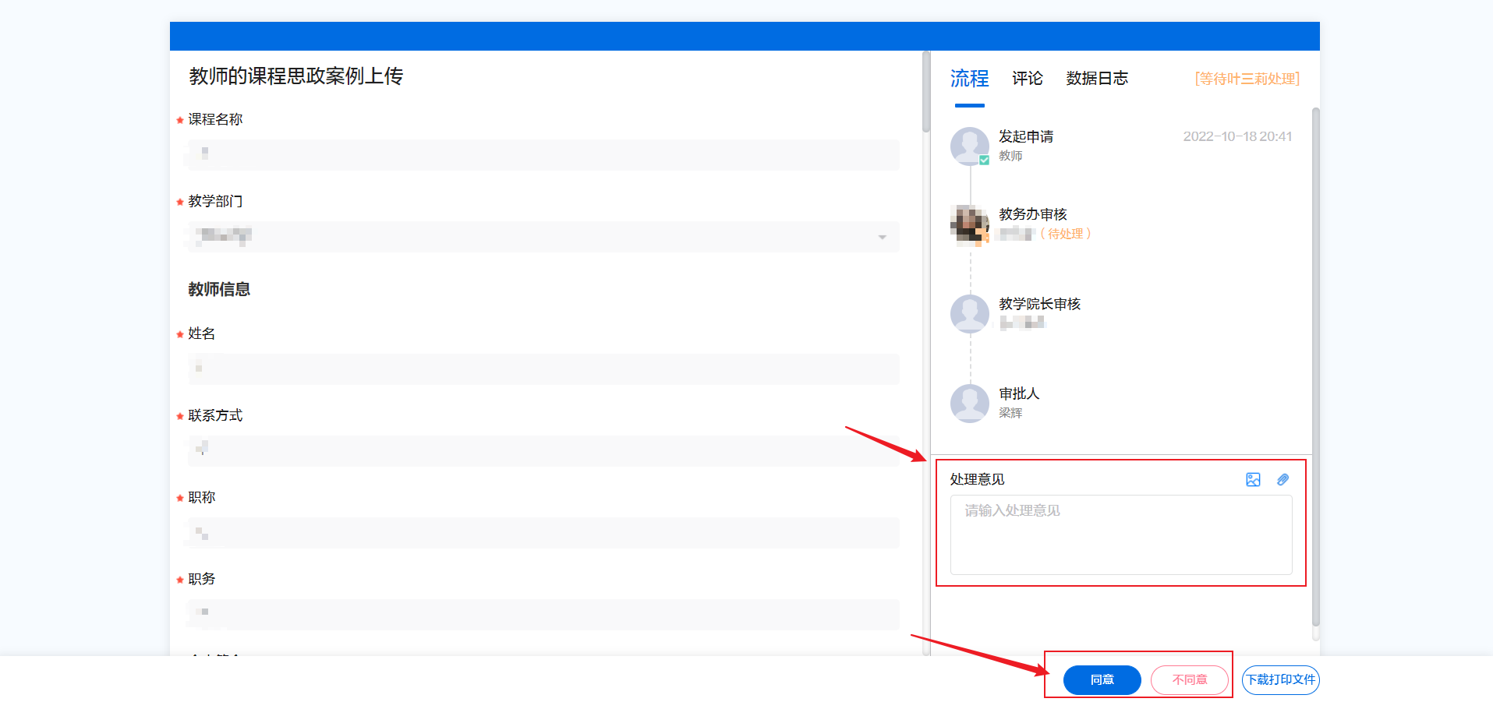

审批完成的会出现在“已审批”栏目中。

**（三）系统使用答疑：**系统使用过程中有疑问，可加入通知中的QQ群咨询。